投资顾问报告 第410期 9/3/2018
A股离估值底部仍有较大距离
过去10年，A股市场几经起伏，但最终还是回到了原点2700点。尽管市场诸多观点分歧较大，但有一种观点颇具代表性，那就是，他们认为A股已经到了估值底。但我们的分析表明，市场离估值底仍有较大距离。
从历史的经验来看，A股市场的估值呈现下行走势。目前仍处于下行趋势的中轨位置，离底部仍有距离。
一方面，过去15年A股市盈率呈现向下收敛的趋势，每一次高点均比上一次高点要低，每一次低点也比上一次低点更低。所以，目前即使A股市盈率回到了估值中枢的位置，但离历史底点仍有较大的距离。盲目抄底可能进入一种低估值陷阱的可能性。
另一方面，由于目前的经济周期与10年前的周期明显不同，因此，在A股上市公司盈利占比结构没有出现大的改变之前，都不能够将过去10年的估值标准放到现在来衡量。比如2005年是中国重化工发展的高潮，当时金融地产等行业都保持了收入和利润的高增长，但现在中国重化工时代已经过去，金融地产的盈利周期已经处于衰退期，再用过去的估值思维来衡量目前A股估值水平，就会犯刻舟求剑的错误。

投资顾问： | 胡 宇
执业证书编号： | S1280611120001

策略回顾：
A股估值真的到底了吗
——2018-8-27
如何修炼投资基本功
——2018-8-20
如何提升决策的胜率
——2018-8-13
如何看待市场波动
——2018-8-6
螺蛳壳里做道场
——2018-7-30
论“历史底”与“创新牛”的形成条件
——2018-7-23
A股“历史底”为何失效
——2018-7-16
A股走势为何与经济基本面背离
——2018-7-9
论市场择时的重要性
——2018-7-2
战略配售基金的投资逻辑
——2018-6-25

A股离估值底部仍有较大距离
过去10年，A股市场几经起伏，但最终还是回到了原点2700点。尽管市场诸多观点分歧较大，但有一种观点颇具代表性，那就是，他们认为A股已经到了估值底。但我们的分析表明，市场离估值底仍有较大距离。
图1：市场普遍认为2700点属于估值底
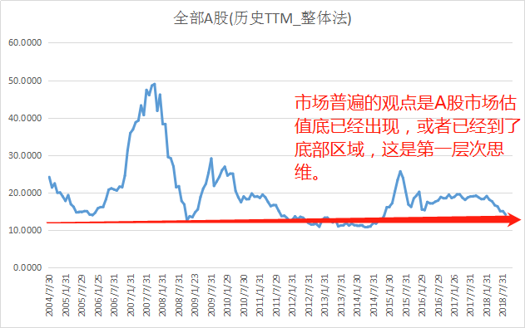
首先，从历史的经验来看，A股市场的估值呈现下行走势。目前仍处于下行趋势的中轨位置，离底部仍有距离。
一方面，过去15年A股市盈率呈现向下收敛的趋势，每一次高点均比上一次高点要低，每一次低点也比上一次低点更低。所以，目前即使A股市盈率回到了估值中枢的位置，但离历史底点仍有较大的距离。盲目抄底可能进入一种低估值陷阱的可能性。
另一方面，由于目前的经济周期与10年前的周期明显不同，因此，在A股上市公司盈利占比结构没有出现大的改变之前，都不能够将过去10年的估值标准放到现在来衡量。比如2005年是中国重化工发展的高潮，当时金融地产等行业都保持了收入和利润的高增长，但现在中国重化工时代已经过去，金融地产的盈利周期已经处于衰退期，再用过去的估值思维来衡量目前A股估值水平，就会犯刻舟求剑的错误。

图2：目前仍处于下行趋势的估值中枢位置，离低估值下轨仍有距离
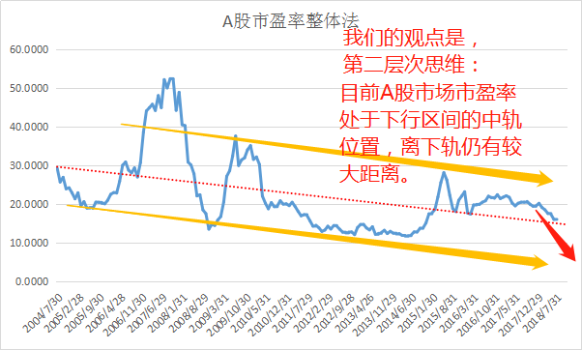
数据来源：wind，华林证券整理
其次，从市场回报率角度来看，对比一下中美两国股票回报率，过去100多年美股回报率基本在4％-10％之间波动，目前A股的回报率在6.7％左右，预计未来一年仍有向上提升空间，期待能够突破8％，最好回到10％。
图3：过去15年，A股回报率不断上行
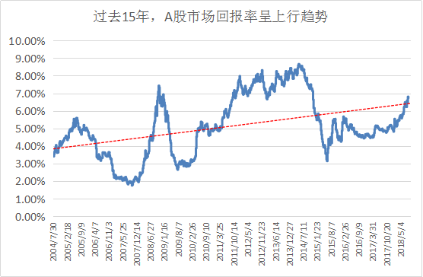
为什么我们认为市场整体回报率会大概率突破8%，奔向10%，主要原因来自于以下几个方面：
- 美元处于加息周期，未来无风险利率上行，导致市场要求的回报率提升。所以，A股市场提供的回报率大概率会突破前期高点，即2014年8%的位置
- 从A股过去15年的回报率趋势来看，呈现不断上行的趋势，截至2018年8月底的市场估值来看，目前市场给予的回报率6.7%仍处于上行趋势线的中枢位置，并没有明显偏离趋势线，意味着目前市场回报率并没有明显的吸引力，换言之，当前A股市场并没有出现明显的低估值。
- 随着市场越来越与国际接轨，市场回报率与美国市场接轨是大概率。按照约翰伯格的统计，从美国证券市场过去100多年的历史来看，美国股市的回报率处于4%-10%的区间，因此，目前A股回报率大概率可能奔向10%的目标值。那么，目前6.7%的回报率可能距离市场回报率的区间上轨仍有较大距离。
图4：1826年至2008年美股实际回报率
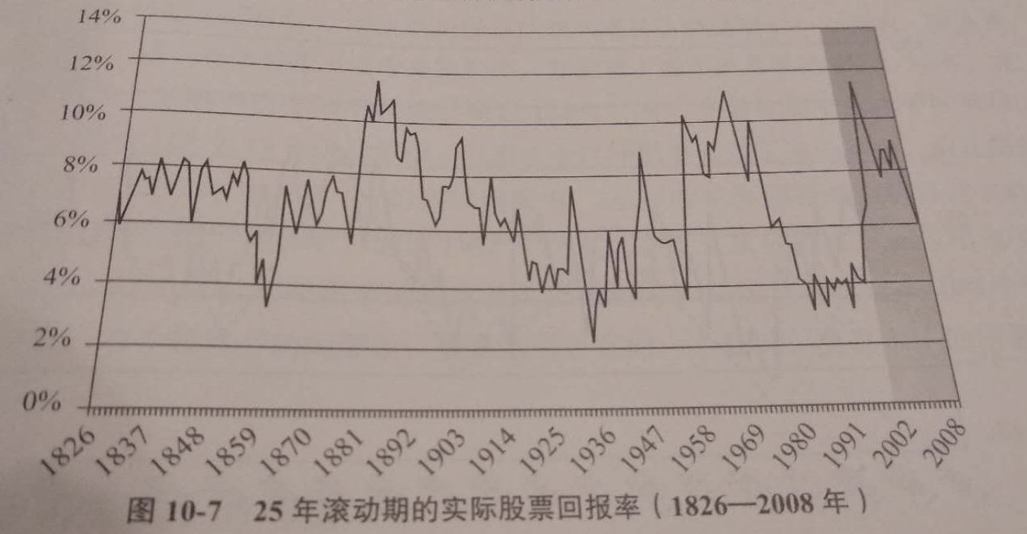
数据来源：约翰伯格的《共同基金常识》

最后，笔者不得不说，从技道分析的投资框架出发，只有高胜率和高赔率共同出现之时，才是最佳抄底的时机。而现在赔率在增大，但胜率仍有不确定性。
1、市场的转机往往配合着市场改革和创新的力量的不断出现。比如创新型头部公司的集体登台亮相，A股发行制度的改革；只有类似于2004年股权分置改革这样的事件出现，才能导致A股新鲜血液的更换，这就是抄底的机会。
2、趋势拐点的出现往往需要较长时间的筑底时间，在市场新生代力量没有出现之前，即使出现反弹，也不意味是重大行情拐点的出现，所以，在市场没有从左侧走向右侧之前，都不宜盲目抄底。

行业配置策略——把握国家红利，主抓新兴成长产业
2018年下半年主要看好“四新”企业、新兴成长行业的头部公司、独角兽上市及CDR发行带来的结构性机会。

1、主要看好独角兽、创新企业及新兴行业的投资机会。
目前除京东外，5家潜在的CDR标的的估值均低于创业板。其中腾讯与阿里估值与创业板接近，而百度和网易大致为创业板的一半，京东的估值大致为创业板的5倍。
5家潜在标的的财务基本面远好于国内沪深主板与创业板的平均水平，具有公司盈利能力强、资产负债率低、现金流充裕的特点，尤其是腾讯、阿里巴巴和百度。

- 物联网行业前景广阔
近一年来，国务院陆续发布《关于促进“互联网+医疗健康”发展的意见》、《物联网“十三五”发展规划》等，政策红利不断；市场方面，物联网行业整体市场规模逐年攀升，预计到2018年中国物联网行业的市场规模将达到2.05万亿元，增速同比达到174%，到2022年市场规模将达到7.24万亿元。

3、云计算:渗透率提升空间巨大，国内云计算市场已到临界点
2018年1季度服务器市场销售规模连续三个季度保持增长，中国市场增速达67.4%，美国市场达40.6%。服务器高速增长的背后是全球云计算市场规模的不断扩大，渗透率提升空间巨大，从渗透率来看，我国目前云计算高度集中于北京、上海等超级城市，云计算的渗透率仍有待提升。我国 IT 支出占 GDP 比例与全球相比偏低，2017年中国在2.80%，相对于全球4.58%的占比还有相当大的提升空间。

4、新兴消费市场前景广阔
从美国经济的成长历史来看，中国目前相当于处于美国1980年代，消费在GDP贡献占比将逐步提升，最终超过80%：中产崛起提高消费能力：边际消费倾向更高的80和90后成为消费主力，新业态涌现满足多元化消费需求。

- 国外体育行业经过多年发展，已经孕育出一大批市值上千亿的伟大公司。中国体育产业刚刚起步，前景非常广阔，目前正是投资行业、挖掘优秀公司的最佳时机。

- 新能源行业发展前景广阔，行业龙头享受估值溢价
2017年下半年以来，新能源汽车重要政策包括：补贴退坡、双积分政策出台，取消新能源汽车外资股比限制，市场竞争机制的作用逐步显现。看好新能源汽车产业链的发展前景，中短期来看，或存在三个重要发展趋势：（1）技术路线切换；（2）中游集中度提升，行业龙头崛起；（3）电动化/智能化驱动下，汽车电子行业成长空间很大。

- 布局资本市场核心参与者。
随着直接融资比例的大幅提升，以及去杠杆和增加权益资本的需要，资本市场的发展潜力非常大。伴随资本市场发展的相关投资机会包括，券商、及金融控股公司的投资机会。
券商目前的估值处于历史低点附近，未来股价进一步下跌都是长线布局的价值投资区域。
非银金融股，尤其是保险股在熊市环境下，投资业绩波动加大，但对优秀的头部公司而言，也是长线布局机会。目前寿险保单渗透率和客单价均有显著提升空间，税收递延养老险的未来发展空间仍然较大。
大类资产配置策略
利率上行周期与信用周期收缩叠加，导致现金流紧张的高负债率企业偿还能力受到质疑，出现信用违约风险的概率大增，但其中也存在情绪发酵带来的错杀机会。风险偏好较高的激进型投资者可以考虑配置高收益债券。
- 机构投资者的一致性悲观预期，造成高收益债被错杀的可能；
- 目前20%以上的负面消息高收益债主体增加较多，有足够的样本精挑细选；
- 民营企业有瑕疵就会沦为高收益债群体；
- 信用债违约情绪发酵导致某些错杀的信用债存在投资机会。但需要对资产质量及偿还能力做出专业鉴别能力。

适应对象：本产品属于中风险类产品。
产品简介：以自上而下的分析逻辑，对最新市场及宏观数据、资金流向及估值结构进行分析回顾，并对未来市场走势进行研判，最终给予资产配置建议。
风险提示：每天的盘面变化有很大的不确定性，虽然我们尽力回避可能的风险，尽力寻找可能的机会，但我们无法保证每次投资建议的准确性。
资质申明：
中国证监会核准华林证券有限责任公司证券投资咨询业务资格
作者申明：
作者具有中国证券业协会授予的证券投资咨询执业资格并注册为证券投资顾问，保证报告所采用的数据均来自合规渠道，分析逻辑基于作者的职业理解，报告清晰准确的反映了作者的研究观点，力求独立、公正及客观，结论不受任何第三方的授意或影响，特此申明。
免责申明：
本报告专供华林证券有限责任公司证券投资顾问及特定客户使用，作为其向客户提供证券投资顾问服务的依据之一，不同于本公司发布的“证券研究报告”。
版权申明：
本报告版权仅为本公司所有，未经书面许可，任何机构及个人不得以任何形式翻版、复制、发表或引用。
风险提示：
市场有风险，投资需谨慎。本公司证券投资顾问可能根据本报告作出投资建议，投资者应当充分了解证券投资顾问业务中的风险：
投资者接受证券投资顾问服务后需自主作出投资决策并独立承担投资风险。
本公司及其证券投资顾问提供的服务不能确保投资者获得盈利或本金不受损失。
本公司及其证券投资顾问提供的投资建议具有针对性和时效性，不能在任何市场环境下长期有效。
本报告作为投资建议依据时，可能存在不准确、不全面或者被误读的风险。
本公司及其证券投资顾问可能存在道德风险，如投资者发现投资顾问存在违法违规行为或利益冲突情形，如泄露客户投资决策计划、传播虚假信息、进行关联交易等，投资者可以像本公司投诉或向有关部门举报。
上述风险揭示仅为列举性质，未能详尽列明投资者接受证券投资顾问服务所面临的全部风险和可能导致投资者投资损失的所有因素。

华林证券财富管理中心
地址：深圳福田区民田路178号华融大厦6楼
邮编：518048
公司网址：www.chinalions.cn

